GL-IO4以太网远程IO模块说明书
一、 基本硬件连接 3
1. 布局 3
2. 电源输入 3
3. 开关量输入端子 4
4. 开关量输出端子 6
二、 指示灯状态 10
三、 使用Xframe软件 11
1. Xframe软件功能 11
2. 安装Xframe软件 11
3. 扫描可识别网络设备 11
4. 如果扫描不到设备，请检查如下情况 11
5. 修改设备IP 12
6. 添加GL-IO4驱动模块对产品进行测试 13
7. 测试 15
8. 更改控制说明 17
9. 进入设备的Telnet管理菜单 18
10. 操作规则 18
四、 GL-IO4 Modbus TCP报文数据 20
1. Modbus参数 20
2. 读取开关量输入状态 20
3. 控制继电器输出 20
4. 读取继电器输出状态 21
五、 Modbus TCP协议参数 22
1. Modbus TCP Server参数 22
2. Modbus TCP Client参数 23
六、 配对使用GL-IO4透传IO量 25
1. 概述 25
2. 配置IO Link参数 25
3. IO Link的默认设置 25
4. 设置2台GL-IO4为配对模式 26
5. 测试配对 27
6. 与多个GL-IO4等产品配对 27
七、 IO Link协议简介 28
1. 概述 28
2. IO Link协议默认参数 28
3. 报文格式 28
4. 协议样本及解释 29
八、 输入映射到输出功能 31
1. 概述 31
2. 输入对输出参数及说明 31
九、 为继电器Output设置默认状态（输出保护） 33
1. 概述 33
2. 输出保护参数及说明 33
十、 恢复出厂值 34
十一、 GL-IO4设备性能指标 35
十二、 保修条款 36

- 基本硬件连接
- 布局
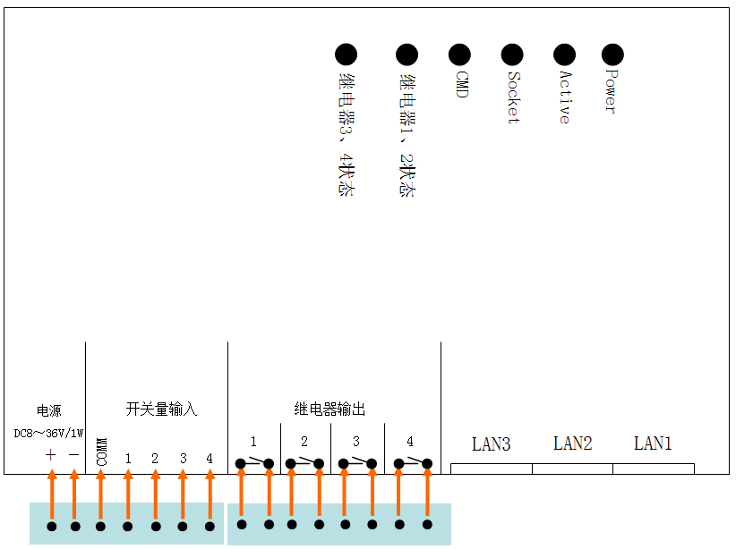

- 电源输入
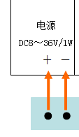
端子+为供电正极，-为供电负极。GL-IO4为宽压供电，在DC8～36V供电范围内均可正常工作。请按照说明连接电源正负极。如接反正、负极，GL-IO4将不会上电，也不会损坏，调整至正确接法后即可正常工作。
使用过程中，如果由于供电电源超过上述范围而造成的损失，不在免费保修范围之内。

- 开关量输入端子
当输入信号为按钮、继电器、固态继电器等任何无电压的干节点信号时，由GL-IO4的公共端提供检测信号。

当公共端与开关量输入端（输入1～4）中的任何一个接通时，此开关量输入端为接通状态，检测数据字节对应位被置1，否则为0。
按下图方法接线。
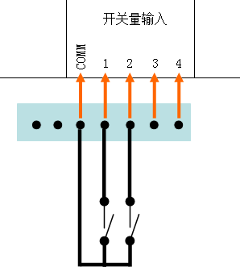

输入信号为DC0～24V PNP信号时，按照下图接线。
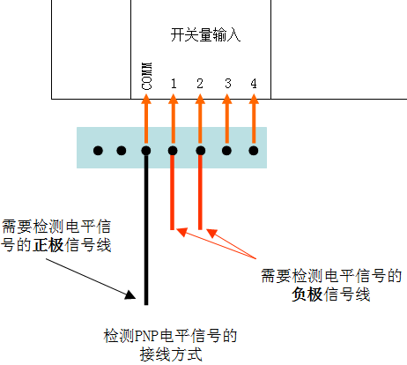

输入信号为DC0～24V NPN信号时，按照下图接线。

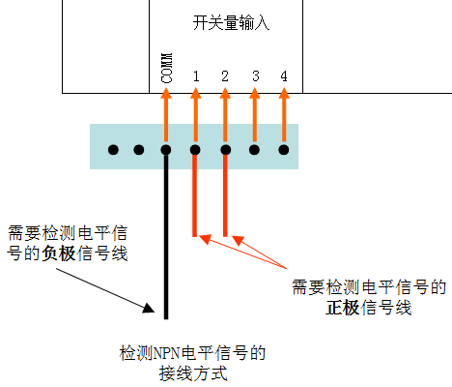

- 开关量输出端子

GL-IO4提供4路继电器触点输出。2个接线端子为一个开关，为常开触点。
每路开关最大负载：AC 250V 150W
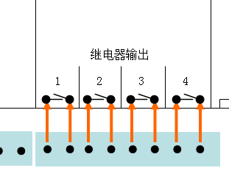

GL-IO4控制220V用电设备接线图。

注意！GL-IO4每路继电器可切换的最大功率为250V/150W，请勿过载。如果受控设备功率超过150W，请外接交流接触器。首先通过GL-IO4控制交流接触器，再由交流接触器控制受控设备。
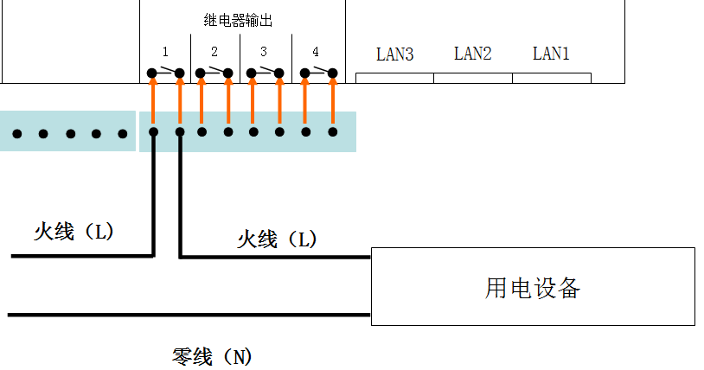

下图为GL-IO4通过交流接触器控制大功率220V用电设备接线图。
如果交流接触器有执行反馈信号，可以按照下图将反馈信号连接至开关量输入端口。如果没有，紫线去掉，不接即可。

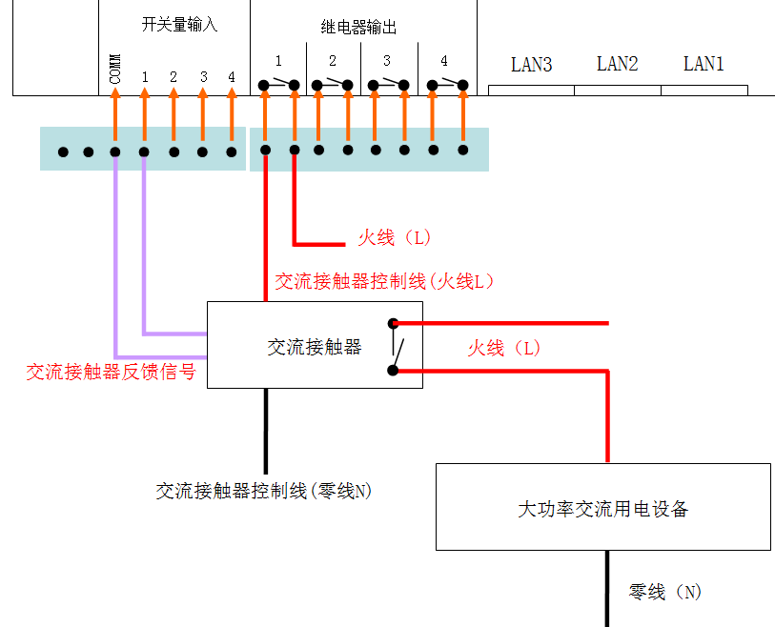

GL-IO4控制直流设备接线图
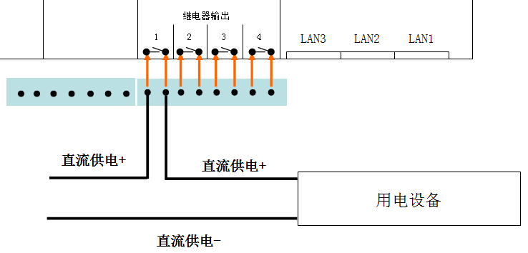

- 网络

GL-IO4产品集成了3网口高性能工业级以太网交换机，所以用户无需购买额外的网络设备，只靠GL-IO4本身就可实现自组以太网，从而实现低成本、轻资产、高性能的组网方案。

GL-IO4集成的以太网网口为交换机网口，也可以接入任何符合10/100Mbps，例如交换机、无线路由器、网络摄像头等设备。

下图为GL-IO4以太网网口分支、级联图。下图中每台GL-IO4都可以同时提供IO量输入输出功能。

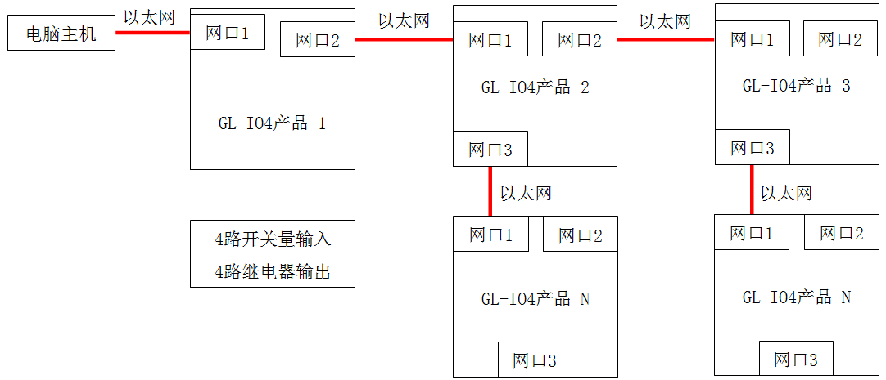

- 指示灯状态
Active：正常启动并工作后，每隔一秒闪烁一次，长亮或长灭都为故障状态。
Socket：当与虚拟串口软件或其他控制软件建立连接后为长亮状态。
CMD：每执行一次远程控制命令，此指示灯闪烁一次。
Power：正常时为长亮状态。
继电器1、2状态：红灯亮为继电器1吸合，绿灯亮为继电器2吸合。
继电器3、4状态：红灯亮为继电器3吸合，绿灯亮为继电器4吸合。
网口指示灯：有以太网连接时为常亮，有以太网数据传输时，会闪烁。

- 使用Xframe软件
- Xframe软件功能
可以用来修改GL-IO4的IP地址，登录进入GL-IO4的管理菜单。实现简单的开关量输入报警、输出控制，报警记录等功能。

- 安装Xframe软件
首先安装光盘内的Xframe软件，安装时，请单击右键“以管理员权限运行”方式运行安装程序，在安装前，建议暂时关闭杀毒软件和防火墙，避免Xframe无法正确安装驱动程序。

如果没有此软件或者软件版本过低，请联系我公司售后服务人员，我公司将用电子邮件方式发送给您。

- 扫描可识别网络设备
选择默认的“我的设备”，然选择“扫描可识别网络设备”
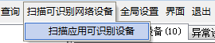

- 如果扫描不到设备，请检查如下情况

- 关闭电脑的防火墙软件，包括系统自带的防火墙。
- 检查电脑是否为固定IP，如果为自动获取IP，请设置如下的固定IP：192.168.192.10/255.255.255.0。
- 如果是笔记本电脑，暂时禁用wifi及其他不用的网络连接。
- 多网卡电脑，请暂时禁用其他不用的网卡。
- 检查以太网连接是否正常，查看是否为网线、RJ45头等电气问题。

- 修改设备IP
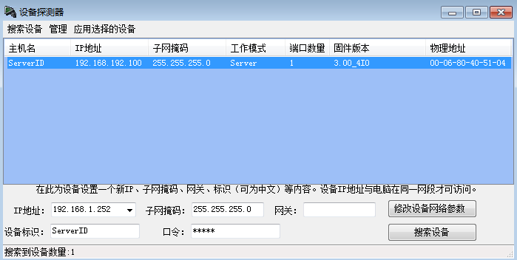
选择一个扫描到的设备
- 在<IP地址>输入栏中，为设备指定一个新的可访问的IP地址
- 单击<修改设备网络参数>，设备修改IP地址为指定地址，并自动重启用于应用设置
- 启动完毕后单击<搜索设备>，就可以看到设备已经修改为新的IP地址。

- 添加GL-IO4驱动模块对产品进行测试
退出设备探测器，在模块管理菜单里选择添加模块
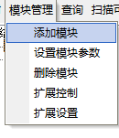

选择AiMaker、GL-IO以太网IO产品驱动
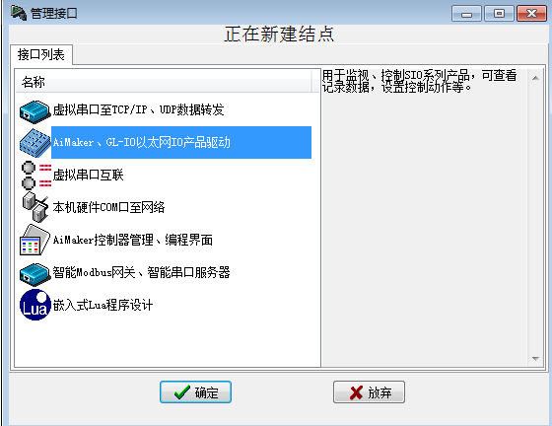

选择GL-IO4 单击确定。
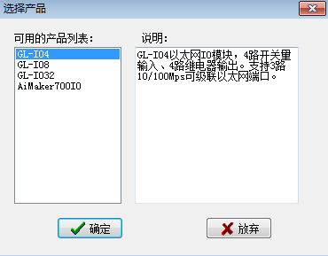

在黑框中输入GL-IO4的IP地址，通讯协议使用默认的Modbus TCP。
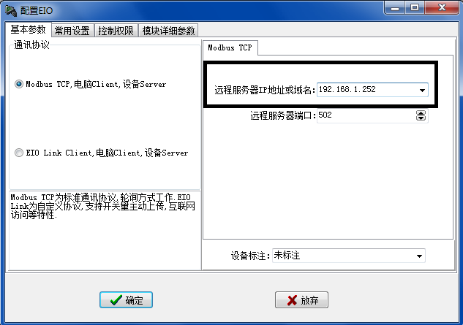

添加成功后，会提示TCP/IP连接已经建立

- 测试
添加成功后，将COMM脚与Input1短接，Xframe将会出现报警提示，断开时也会出现报警提示。
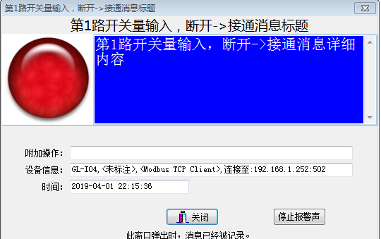

在模块上单击右键，选择扩展控制，即可进入开关量输出控制界面。
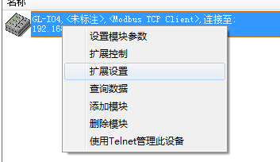

选中开关量输出控制的选择框，即可接通对应的继电器。
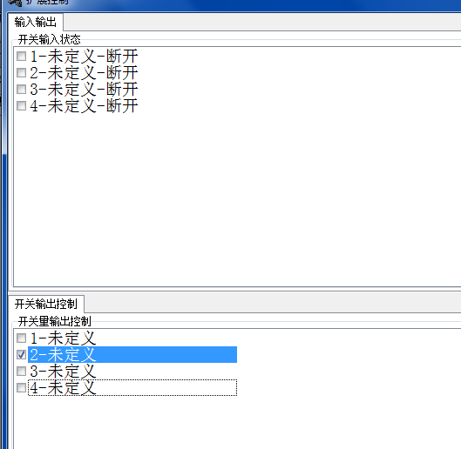

同时在窗口的底部会显示实际的控制报文，通讯报文的详细说明，详见第四章。
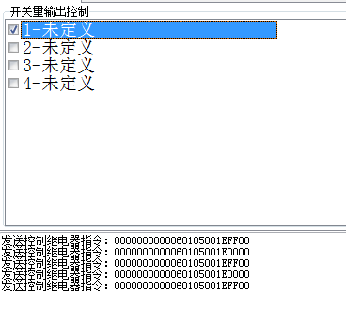

- 更改控制说明
在模块上单击右键，选择扩展设置。
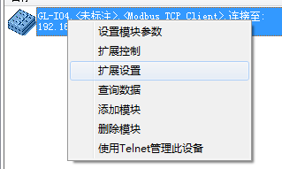

选择开关量输出控制标注或输入标注，并指定对应通道的文字，单击保存设置即可。
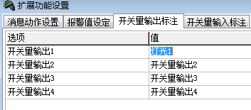

- 进入设备的Telnet管理菜单

在模块上单击右键，选择“使用Telnet管理此设备”即可进入管理菜单，默认口令为admin。
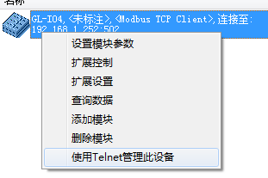

输入默认口令admin后回车，将会出现如下的配置菜单项。

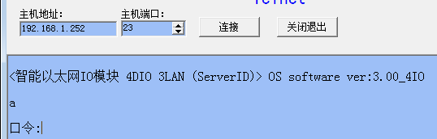

- 操作规则
输入菜单项前面的字母或数字即可进入相应的功能选项。例如输入C即可进入配置Modbus TCP Server参数项。
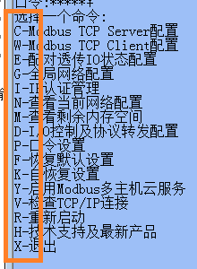

输入数值前的数字即可选择该值。其他未用参数直接回车即可跳过。回车至主设置菜单后，设置项将自动保存。
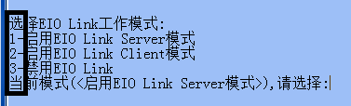

- GL-IO4 Modbus TCP报文数据
- Modbus参数
读取开关量输入状态和继电器输出状态功能码：01，数据类型为bit或离散量。

读取开关量输入寄存器地址：从0x0A（十进制10）开始，读取4个地址，每个地址存储1路开关量输入状态值。
读取继电器输出状态：0x64（十进制100）开始，读取4个地址，每个地址存储1路继电器控制状态，0为断开，1为接通，此继电器状态为内存存储值。

控制继电器输出功能码：05
控制继电器输出寄存器地址：从0x1E（十进制30）开始，至0x21（十进制33）,共4个地址，每个地址控制1路继电器

- 读取开关量输入状态
发送：[00 00 00 00 00] [06] [01] [01] [00 0A] [00 04]
数据解释：
[00 00 00 00 00]：Modbus TCP报文头，可用0填充。
[06]：剩余数据长度，说明还剩6个字节。
[01]：子设备ID。固定为1。
[01]：Modbus TCP 功能码01
[00 0A]：读取开关输入起始通道号。此处指定从第几路开始读，第1路开关量通道号为0A，为十进制的10。
[00 04]：读取开关量路数，此处为4。即从第1路开关量开始，共读取4路开关量输入状态。

设备应答：[00 00 00 00 00] [04] [01] [01] [01] [03]
数据解释：
[00 00 00 00 00]：Modbus TCP报文头，GL-IO4原样返回
[04]：剩余数据长度，剩余4个字节。
[01]：子设备ID。设备原样返回
[01]：Modbus TCP 功能码01，设备原样返回
[01]：返回字节数，1个字节的8个bit对应8路输入，GL-IO4只是用bit0～bit3共4个位，其他位状态无效。
当输入为接通或高电平时，对应的bit置1，否则置0。所以，读取4路输入状态返回01个字节
[03]：此处为开关量输入状态字节，bit0对应input1，输入为接通或为高电平为1，否则为0。此处为0000 0011，说明Input1、Input2为接通或高电平状态，Input3、Input4为断开状态。其他bit忽略。

- 控制继电器输出
将第1路开关量（Output1）输出设置为接通状态。
发送：[00 00 00 00 00] [06] [01] [05] [00 1E] [FF 00]
数据解释：
[00 00 00 00 00]：Modbus TCP报文头，可用0填充。
[06]：剩余数据长度，说明还剩6个字节。
[01]：子设备ID。固定为1。
[05]：Modbus TCP 功能码05
[00 1E]：指定控制开关量的通道号，此例子控制第1路开关量输出。1E为第1路开关量输出通道号。1E为十进制的30。所以第2路开关量通道号为1F(31)，第3路为20(32)。以此类推。
[FF 00]：开关量通断状态。FF 00为接通，00 00为断开。

设备应答：如果命令执行成功，设备原样返回收到的数据。

将第2路开关量（Output2）输出设置为断开状态。
发送：[00 00 00 00 00] [06] [01] [05] [00 1F] [00 00]
设备应答：如果命令执行成功，设备原样返回收到的数据。

- 读取继电器输出状态

发送：[00 00 00 00 00] [06] [01] [01] [00 64] [00 04]
数据解释：
[00 00 00 00 00]：Modbus TCP报文头，可用0填充。
[06]：剩余数据长度，说明还剩6个字节。
[01]：子设备ID。固定为1。
[01]：Modbus TCP 功能码01
[00 64]：读取继电器输出状态起始通道号。此处指定从第几路开始读，第1路继电器通道号为0A，为十进制的10。
[00 04]：读取继电器路数，此处为4。即从第1路继电器开始读，共读取4路继电器输出状态。
注意！此命令读取的继电器状态为GL-IO4的内存存储值，如果继电器故障，则无法正确反映当前的控制状态。

设备应答：[00 00 00 00 00] [04] [01] [01] [01] [08]
数据解释：
[00 00 00 00 00]：Modbus TCP报文头，GL-IO4原样返回
[04]：剩余数据长度，剩余4个字节。
[01]：子设备ID。设备原样返回
[01]：Modbus TCP 功能码01，设备原样返回
[01]：返回字节数，1个字节的8个bit对应8路继电器输出状态，GL-IO4只是用bit0～bit3共4个位，其他位无效。
当继电器为接通时，对应的bit置1，否则置0。所以，读取4路输入状态返回01个字节
[08]：此处为继电器输出状态字节，bit0对应继电器1，继电器接通时为1，否则为0。此处为0000 1000，说明继电器4为接通状态、其他为断开状态。

- Modbus TCP协议参数

- Modbus TCP Server参数

首先输入C，进入Modbus TCP Server配置
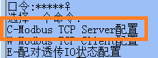

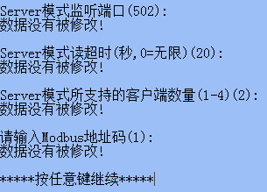

Server模式监听端口：默认为Modbus TCP标准的502端口，可以改为任意端口，如果修改了端口号，上位机连接时必须使用修改后的端口号，否则将无法建立TCP/IP连接。

Server模式读超时：默认为20秒，如果GL-IO4在20秒内没有收到上位机下发的网络数据，将会中断TCP/IP连接，并等待新连接。所以，上位机必须在此参数设定的时间下发数据，否则将会频繁断线。

Server模式所支持的客户端数量：默认为支持2个客户端。支持2台主机同时访问，最多可支持4台主机同时访问。

Modbus地址码：Modbus TCP中的子设备ID值，默认为1，一般不需要修改此参数。

Modbus TCP Server长连接使用注意事项：

如果上位机软件一直与GL-IO4保持连接，不允许GL-IO4在未收到数据时中断连接，请将“Server模式所支持的客户端数量”改成1，此时GL-IO4将会自动设置读超时为0，在软件使用长连接GL-IO4不会中断连接。

GL-IO4此模式下会启动一个独立的TCP/IP线程，新建的TCP/IP连接会代替现有的TCP/IP连接。所以为无阻塞设计，永远不会出现连接的问题。

此方法限制是只能支持一台上位机访问。

请不要在“Server模式所支持的客户端数量”大于1时，将“Server模式读超时”设置为0，否则GL-IO4将无法检测TCP/IP断线，在网络中断时，无法释放Server端口，造成GL-IO4出现无法连接的故障。

- Modbus TCP Client参数

注意！GL-IO4的Modbus TCP Client并不是作为Modbus主机连接至下位机。GL-IO4仍然作为Modbus TCP下位机，但是与标准的Modbus TCP Server不同，Client模式下由GL-IO4主动发起连接，连接建立后，由Server端发送Modbus TCP轮询数据与GL-IO4进行通讯，此模式通常用于互联网访问GL-IO4的方案。

首先输入w，配置Modbus TCP Client参数
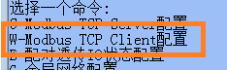
下图为基本的Client参数
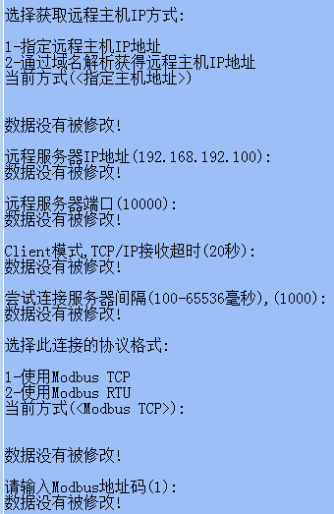
获取远程主机IP方式：默认为指定IP，可指定域名，如果选择了通过域名解析获得远程主机IP，则必须正确设置GL-IO4的网关地址、DNS服务器地址。

指定IP方式参数：
远程服务器IP地址：GL-IO4主动连接的服务器IP地址。

指定域名方式参数：
请输入一个域名(最长64个字母)(www.google.com)：GL-IO4将会首先解析此域名，获得主机IP后，尝试连接至此主机IP。必须正确设置GL-IO4的网关、DNS的地址，否则将无法解析域名，造成无法连接。

远程服务器端口：10000，GL-IO4主动连接的服务器端口，服务器必须开启监听此端口。
Client模式，TCP/IP超时时间：20秒，达到超时值未能从主机接收到数据，GL-IO4将中断此TCP/IP连接并重试连接。
尝试连接服务器间隔：1秒，如果GL-IO4未能连接到指定IP，将等待此间隔时间后从新连接。
连接协议格式：默认为Modbus TCP格式。如果通过一台Server模式串口服务器转换成实际串口，并连接至支持Modbus RTU的上位机，则必须选择2-Modbus RTU协议。
Modbus地址码：为1～254均可。

下图为Modbus云服务相关参数，如果在没有使用Modbus云服务，可以直接用回车跳过这些参数。
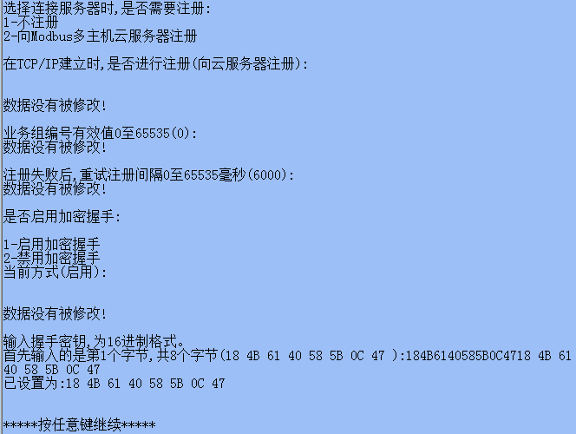
是否进行注册：如果准备使用Modbus云服务，则须选择注册
业务组编号：必须与云服务预置的业务组编号相同，默认为0。
重试注册间隔：如果注册失败，将暂停设置的时间后，继续尝试注册。
是否启用加密握手：必须启用加密握手。
握手密钥：为此设备的私有密钥，必须与云服务预置的密钥相同，否则将无法连接。

- 配对使用GL-IO4透传IO量

- 概述
GL-IO4可以通过以太网，与我公司任意一种支持IO Link协议的产品进行配对使用。这些产品包括 GL-IO32、GL-IO8或者另一台GL-IO4等。

设置成配对模式后，将会双向复制IO状态。例如，GL-IO4的开关量输入状态将被复制到对端设备的开关量输出端口上。同样的，对端设备的开关量输入端口状态也将被复制到GL-IO4的开关量输出端口。

配对模式下，所有的开关量输入输出将被独占，不能再使用编程或Modbus TCP协议进行控制。

一台GL-IO4可以与多个设备配对，在Server模式下，一台GL-IO4产品最大可支持与8个设备进行配对。这种情况下，GL-IO4的开关量输入状态将被复制到所有配对设备的开关量输出端口。任意一个配对设备的开关量输入状态，都将被复制到GL-IO4。

- 配置IO Link参数

在主菜单输入e即可进入IO Link参数配置。
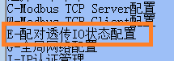

- IO Link的默认设置

IO Link协议端口：5100。
IO Link模式：Server。
IO Link Server接收超时：6秒。
支持的客户端数量：1，最大8。
GL-IO4 Client模式：默认禁用。
默认参数如下图所示。
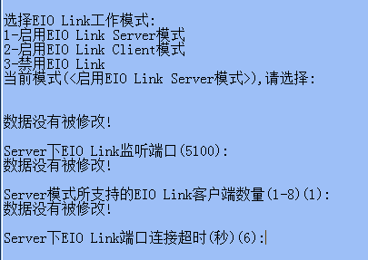

- 设置2台GL-IO4为配对模式
配对模式需要至少有2个GL-IO4设备，假设将A和B设备设置为配对模式。 GL-IO4出厂时，IO Link均为Server模式。所以只需要将对端启用Clinet模式即可。
首先修改A、B设备的IP为不同的IP，例如：
A设备的IP：192.168.192.200/255.255.255.0
B设备的IP：192.168.192.201/255.255.255.0

启用B设备的IO Link Client模式

进入“设置IO Link参数”菜单，输入2，启用IO Link Client模式。
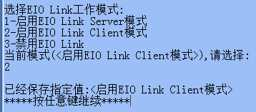

选择“支持主机地址”方式。
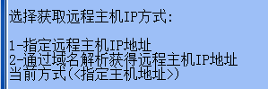

在“要连接的远程设备地址”参数中输入A设备的IP地址，完成配对。
其他参数使用默认值即可。
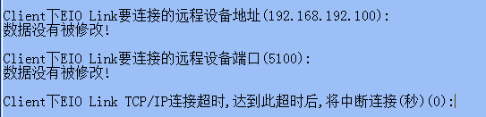

设置完成后，重启即可生效。

- 测试配对
将A的开关量输入与COMM脚短路，配对的B设备开关量输出的对应端口应该会进行动作，反之也可以。说明配对成功。

- 与多个GL-IO4等产品配对

GL-IO4最多可以支持与8台GL-IO4配对，GL-IO4的开关量输入状态将会被同时复制至所有8个配对的GL-IO4。

而任意一个GL-IO4的开关量输入，将会复制到主GL-IO4的开关量输出。

此方案下，GL-IO4工作在Server模式（默认模式），与其配对的GL-IO4工作在IO Link Client模式。

但是出厂时，GL-IO4作为Server模式只支持1个IO Link Client连接，即可支持与1台GL-IO4-配对，如果不够，需要手动修改此参数。

进入配置IO Link，修改所支持的客户端数量即可。
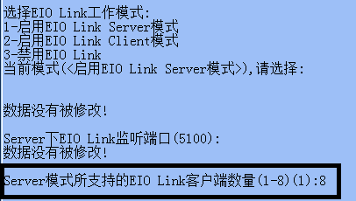

- IO Link协议简介

- 概述
IO Link协议为专有协议，此协议的用于开关量状态主动上传、GL-IO4配对透传IO、互联网访问等功能。

IO Link协议有如下特点：
    - 7字节定长数据包。
    - 可同时工作在Server和Client模式。
    - 定时刷新，只要与上位机机成功建立连接，就会以6秒间隔发送自身当前的开关量输入状态。
    - 开关量主动上传，在自身开关量输入状态发生变化时，立即向上位机发送自身的开关量输入状态。
    - 上位机可以发送报文控制一个通道的开关量输出，也可以同时指定多个通道的开关量输出状态。
    - Client模式下，可支持连接至公网IP或通过动态域名解析获得IP连接至上位机。

- IO Link协议默认参数
默认启用了IO Link Server模式，监听在5100端口，支持1个Client连接。

- 报文格式

注意！如无特殊说明，以下的所有数据均为16进制。

命令码 | 状态码 | 数据1 | 数据2 | 数据3 | 数据4 | 数据5
00 | 00 | FF | 00 | 00 | 00 | 00

样本（十六进制）：[00] [00] [FF 00 00 00 00]

报文解释
[00]：命令码
[00]：状态码
[FF 00 00 00 00]：5字节数据区，根据命令码不同，数据有不同的解释。

- 协议样本及解释

- 00命令码，状态更新命令

样本：[00] [00] [01 00 00 00 00]

GL-IO4定时发送给对端主机的开关量输入状态报文。

[00]：命令码00
[00]：状态码默认为00
[01 00 00 00 00]：数据区，为1-40路开关量输入状态数据，5个字节用来指示40路开关量输入的状态，每个bit指示一路开关量输入状态，0为断开，1为接通。

GL-IO4有4路开关量输入，所以只有第1个字节的bit0～bit3为有效的开关量输入数据，其他数据可以忽略。

每个bit对应一个开关量输入，数据区的第一个字节的bit0~bit3，对应Input1~Input4，以此类推。

例如，样本中，数据区的第一个字节的bit0为1，对应input1为接通状态。

- 01命令码，开关量变化的主动上报命令
只要任意一个开关量发生了变化，GL-IO4就会立即发送此命令给对端设备。并在数据区内放置最新的开关量输入状态信息。

GL-IO4的第2路开关量输入发生了变化，从断开，变为了接通状态，发送此数据。
样本：[01] [00] [02 00 00 00 00]
[01]：01命令码默认为00
[00]：状态码
[02 00 00 00 00]：数据区解释通00命令码。

- 10命令码，由主机发往GL-IO4，用来控制指定的开关量输出状态。
设置第4路开关量输出为接通状态。
样本：[10] [00] [03] [FF] [00 00 00]
[10]：10命令码（十进制的16）
[00]：状态码默认为00
[03]：开关量输出通道号，为0起，即00为控制第一路开关量输出，03为第4路开关量输出。
[FF]：开关量输出状态，FF为接通，00为断开。
[00 00 00]：忽略。

如果GL-IO4接受并且执行了控制操作，将不返回任何数据，否则，GL-IO4将状态字节至错误码，其他字节不变，发送回上位机用于指示错误。

- 11命令码，由主机发往GL-IO4，控制指定开关量输出通道进行一次点动操作，点动输出的顺序为：先接通，延迟0.5秒后，断开。

控制第4路开关量输出产生一次点动操作。
样本：[11] [00] [03] [00 00 00 00]
[11]：11命令码（十进制的17）
[00]：状态码默认为00
[03]开关量输出通道号，为0起，即00为控制第一路开关量，03为控制第4路开关量输出。
[00 00 00 00]：忽略。

- 20指令码，为主机下发给GL-IO4的指令，取得当前输出状态，设备收到该命令后，会返回当前输出状态。

读取开关量输出状态。
样本：[20] [00] [00 00 00 00 00]

[20]：20命令码（十进制的32）
[00]：状态码默认为00
[00 00 00 00 00]：忽略。

GL-IO4返回：[20] [00] [05 00 00 00 00]

[20]：命令码
[00]：状态码，如果为0，说明返回数据正常。
[05 00 00 00 00]：数据区，为1-40路开关量输出状态数据，5个字节用来指示40路开关量输出的状态，每个bit指示一路开关量输入状态，0为断开，1为接通。

GL-IO4有4路开关量输出，所以只有第1个字节的bit0～bit3为有效的开关量输出数据，其他bit将忽略。

每个bit对应一个开关量输出，数据区的第一个字节的bit0~bit3，对应Output1~Output4，以此类推。

例如，样本中，数据区的第一个字节的bit0、bit2为1，对应output1，output3为接通状态。

- 输入映射到输出功能

- 概述
GL-IO4的开关量输入状态也可以映射至本机的继电器。映射方式为Input与Output一一对应的控制。

例如，开关量Input1接通，对应的继电器1（Output1）也会变为接通状态。Input1断开时，Output1也会断开。

GL-IO4也支持延时断开，延时值可以任意指定。如果启用了延时断开，在Input断开时，GL-IO4等待指定的延时值之后，Output才会断开。很多应用会用到此功能，例如，自动灯光控制等。

注意！在启用了输入对输出功能时，Modbus TCP控制功能仍然有效，IO状态以最后一次控制为准。

- 输入对输出参数及说明
首先登录进管理菜单，输入d，进入IO控制参数配置。
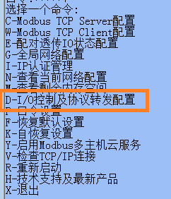

然后输入c，进入IO功能配置。
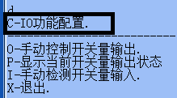

在选择本机开关量输入-输出映射时，输入2，启用输入映射到输出。

“输入对输出的延迟时间”参数默认为0，禁用此功能。
将此参数设置为非0值，即可启用此功能。此功能启用时，在Input断开后，将延迟指定秒数，然后再断开Output。

如果启用了输入取反到输出，输入输出的状态时相反的。例如，在Input1为接通时，对应的Output1继电器为断开状态，Input1为断开时，Output1继电器为接通。
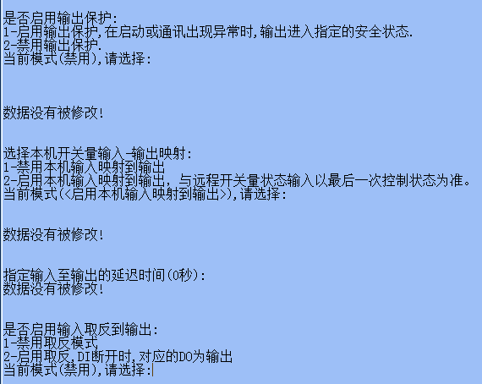

- 为继电器Output设置默认状态（输出保护）

- 概述
GL-IO4可以为继电器Output设置一个默认的初始安全状态，GL-IO4在启动时，将继电器设置为指定状态。

- 输出保护参数及说明

如果启用了此功能，必须为继电器Output设置一个安全字节，有效值为1个字节，0～255。每个bit控制一路继电器，如果bit位为1，对应的继电器为接通状态，否则为断开状态。

例如，设置为01，那么启动时，第一路继电器将被设置为接通状态，其他为关闭
设置为05，第一、三路为接通，二、四路为断开。
注意！GL-IO4为4路IO产品，所以只用bit0～bit3有效，其余位忽略。

如果启用了TCP/IP中断时，进入安全状态，GL-IO4将在Modbus TCP控制通讯中断时，设置继电器输出进入指定的安全状态。默认是禁用此功能。
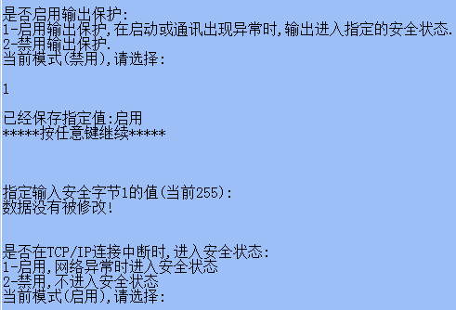

- 恢复出厂值

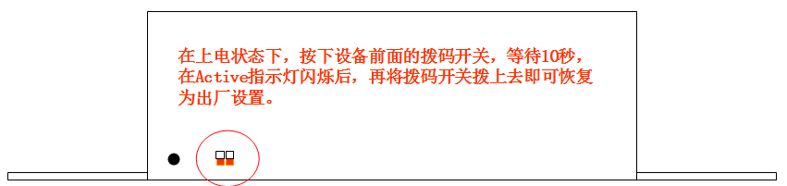
上图为恢复出厂值状态。

出厂参数
IP：192.168.192.100
子网掩码：255.255.255.0
网络模式：Server

- GL-IO4设备性能指标

配置 | 描述
输入 | 提供4路开关量输入，可检测干节点开关信号通断，例如按钮、开关等。也可以直接检测DC0～24V电压（湿节点），例如，检测PNP、NPN输出的传感器信号。  输入状态检测，支持轮询方式和开关量输入变化主动上传两种模式。
输出 | 提供4路继电器开关量输出。每路开关最大负载：AC220V 150W。
IO增强功能 | 支持以太网配对使用，两台GL-IO4可通过以太网透传IO状态。支持与1～8台GL-IO4设备配对使用。一台GL-IO32设备也可以与8台GL-IO4按照IO顺序配对。  支持本机输入映射至输出，并且可以设置控制延迟。
控制协议 | Modbus TCP（网口），最多支持4个TCP/IP连接。  Modbus RTU（串口）  IO Link开关量状态主动上传协议（网口、串口），最多支持8个TCP/IP连接
多任务能力 | 采用多线程、多任务设计，所有功能均可同时运行。
网络 | 3个10/100Mbps以太网交换机端口，多台GL-IO4可实现自组以太网，并且支持以太网级联功能。同时也可接入任何符合10/100Mbps以太网的设备，比如路由器、摄像头、电脑等
云服务 | 通过Modbus多主机云服务，可实现多主机通过公网同时读取、控制GLIO产品IO输入输出。
软件兼容性 | 兼容各类支持Modbus TCP、Modbus RTU协议的组态软件、PLC、触摸屏等。
管理 | Telnet管理，中文界面。
电源 | DC8～36V 5W供电
防护 | 独立看门狗，继电器独立供电设计，端口具备ESD15KV、抗雷击、浪涌保护。
外形尺寸 | 同时支持安装耳和DIN30导轨安装，外置AC220V/DC12V电源适配器。
运行环境 | 温度:-30～60℃,湿度:5% - 95% RH,无凝露。
附带软件 | Xframe企业级管理软件，轻松管理数百个GL-IO产品，并支持报警、继电器控制等功能。
保修 | 质保5年（继电器除外），终身维护，具体以我公司的《产品保修规定》为准。

- 保修条款

我公司对所销售产品主机提供五年免费包修服务。对电源、配件、接插件、继电器提供一年包修服务。外壳不在保修范围之内。

维修服务期以购货发票或购买日期为开始日期。

服务期间发生的运输费用由双方共同承担。

以下情况造成的产品损坏不属于免费服务范围：
- 自然灾害、意外事故（如：雷击、火灾、水灾、盗窃、战争等）。
- 有烧灼痕迹、拆卸痕迹。
- 使用超过规定电压为产品供电造成的损坏。
- 使用环境或运行参数超过规定范围。

